
บันทึกข้อความ
ส่วนราชการ สำนักงานปลัด องค์การบริหารส่วนตำบลทุ่งมะพร้าว อำเภอท้ายเหมือง จังหวัดพังงา 1
ที่ พง 73101 / วันที่ เมษายน 2565
เรื่อง รายงานผลการดำเนินการตามนโยบายการบริหารทรัพยากรบุคคล ประจำปีงบประมาณ พ.ศ. 2565 ครั้งที่ 1 รอบ 6 เดือน (1 ตุลาคม 2564 – 31 มีนาคม 2565)
เรียน นายกองค์การบริหารส่วนตำบลทุ่งมะพร้าว (ผ่านสำนักปลัด)

ตามที่องค์การบริหารส่วนตำบลทุ่งมะพร้าวได้จัดทำประกาศนโยบายการบริหารทรัพยากรบุคคล ประจำปีงบประมาณ พ.ศ. 2565 เพื่อใช้เป็นแนวทางในการบริหารทรัพยากรบุคคลของหน่วยงาน เพื่อให้สอดคล้องตามพระราชบัญญัติระเบียบบริหารงานบุคคลส่วนท้องถิ่น พ.ศ. 2542 พระราชบัญญัติข้อมูลข่าวสารของทางราชการ พ.ศ. 2540 พระราชกฤษฎีกาว่าด้วยหลักเกณฑ์และวิธีการบริหารกิจการบ้านเมืองที่ดี พ.ศ. 2546 รองรับแผนภารกิจตามแผนการปฏิรูปประเทศและยุทธศาสตร์ชาติ 20 ปี รวมถึงให้สอดคล้องกับการประเมินคุณธรรมและความโปร่งใสในการดำเนินงานของหน่วยงานภาครัฐ (ITA) นั้น
เพื่อให้การปฏิบัติงานเป็นไปตามประกาศดังกล่าว สำนักปลัด จึงขอรายงานผลการดำเนินงานตามนโยบายการบริหารงานทรัพยากรบุคคล ประจำปีงบประมาณ 2565 ครั้งที่ 1 รอบ 6 เดือน (1 ตุลาคม 2564 – 31 มีนาคม 2565) ตามรายละเอียดที่แนบมานี้ เพื่อทราบและพิจารณาประชาสัมพันธ์แก่ประชาชน
จึงเรียนมาเพื่อโปรดทราบ

(นายชลธิศ เข้มแข็ง)
นักวิเคราะห์นโยบายและแผนปฏิบัติการ
ความเห็นหัวหน้าสำนักปลัด
......................................................................................................................................................................................

(นายจตุพงศ์ พันธ์สวัสดิ์)
หัวหน้าสำนักปลัด
ความเห็นปลัดองค์การบริหารส่วนตำบลทุ่งมะพร้าว
......................................................................................................................................................................................

(นายกฤชธนา จินตรักษ์)
ปลัดองค์การบริหารส่วนตำบลทุ่งมะพร้าว
ความเห็นรองนายกองค์การบริหารส่วนตำบลทุ่งมะพร้าว
......................................................................................................................................................................

(นางพิรุณ นาคฤทธิ์)
รองนายกองค์การบริหารส่วนตำบลทุ่งมะพร้าว
ความเห็นนายกองค์การบริหารส่วนตำบลทุ่งมะพร้าว
......................................................................................................................................................................

(นายมนิตย์ ช่วยบำรุง)
นายกองค์การบริหารส่วนตำบลทุ่งมะพร้าว



การดำเนินการตามนโยบายการบริหารทรัพยากรบุคคล
ประจำปีงบประมาณ พ.ศ. 2565 ครั้งที่ 1 รอบ 6 เดือน
(1 ตุลาคม 2564 – 31 มีนาคม 2565)
องค์การบริหารส่วนตำบลทุ่งมะพร้าว อำเภอท้ายเหมือง จังหวัดพังงา

รายงานผลการดำเนินการตามนโยบายการบริหารทรัพยากรบุคคล
ประจำปีงบประมาณ พ.ศ. 2565 ครั้งที่ 1 รอบ 6 เดือน
(1 ตุลาคม 2564 – 31 มีนาคม 2565)
องค์การบริหารส่วนตำบลทุ่งมะพร้าว อำเภอท้ายเหมือง จังหวัดพังงา
ประเด็นนโยบาย | โครงการ/กิจกรรม | การดำเนินงานตามนโยบาย  การบริหารทรัพยากรบุคคล
1. นโยบายการวางแผนกำลังคน การสรรหา การบรรจุแต่งตั้งบุคลากร | 1.1 จัดทำแผนอัตรากำลัง 3 ปี เพื่อใช้กำหนดโครงสร้างและกรอบอัตรากำลังที่รองรับภารกิจขององค์การบริหารส่วนตำบล | - ดำเนินการจัดทำแผนอัตรากำลัง 3 ปี (พ.ศ. 2564 - 2566)
1. นโยบายการวางแผนกำลังคน การสรรหา การบรรจุแต่งตั้งบุคลากร | 1.2 จัดทำและดำเนินการตามแผนสรรหาข้าราชการ และพนักงานจ้างให้ทันต่อการเปลี่ยนแปลง หรือ ทดแทนอัตรากำลังที่ลาออก หรือ โอนย้าย โดยมุ่งเน้นให้มีอัตรากำลังว่าง ไม่เกินร้อยละ 10 ของอัตรากำลังทั้งหมด | - อยู่ระหว่างการดำเนินการสอบแข่งขันของ กสถ.  - ในส่วนของพนักงานจ้างตามภารกิจที่ลาออก มีการดำเนินการสอบในส่วนของผู้ช่วยนักทรัพยากรบุคคล (ตำแหน่งใหม่) ผู้ช่วยเจ้าพนักงานธุรการ ผู้ช่วยเจ้าพนักงานการเงินและบัญชี ผู้ช่วยเจ้าพนักงานจัดเก็บรายได้  - ได้ตำแหน่ง ผู้ช่วยนักทรัพยากรบุคคลมาปฏิบัติงาน
1. นโยบายการวางแผนกำลังคน การสรรหา การบรรจุแต่งตั้งบุคลากร | 1.3 การรับสมัครคัดเลือกบุคคลเพื่อบรรจุหรือแต่งตั้งเข้ารับราชการหรือประกาศรับโอนย้ายพนักงานส่วนตำบลมาดำรงตำแหน่งที่ว่าง หรือ ประกาศรับสมัครบุคลากรเพื่อเปลี่ยนสายงานที่สูงขึ้น โดยการเผยแพร่ประชาสัมพันธ์ ส่งไปยังหน่วยงานภายนอก | - จัดทำประกาศรับโอนย้ายพนักงานส่วนตำบล ประชาสัมพันธ์และส่งไปยังหน่วยงานท้องถิ่นต่างๆ
1. นโยบายการวางแผนกำลังคน การสรรหา การบรรจุแต่งตั้งบุคลากร | 1.4 แต่งตั้งคณะกรรมการในการสรรหาและเลือกสรร เพื่อให้ดำเนินการสรรหาและเลือกสรรผู้มีความรู้ ความสามารถและเป็นคนดี สอดคล้องภารกิจหน่วยงาน | - ไม่ได้ดำเนินการ
1. นโยบายการวางแผนกำลังคน การสรรหา การบรรจุแต่งตั้งบุคลากร | 1.5 การคัดเลือกบุคคลเพื่อเลื่อนระดับตำแหน่งที่สูงขึ้น ต้องปฏิบัติอย่างเป็นธรรม เสมอภาค และยุติธรรม เพื่อให้ได้บุคคลที่มีความรู้ความสามารถเหมาะสมกับตำแหน่ง | - ไม่มีผู้มีคุณสมบัติที่จะเลื่อนระดับตำแหน่งที่สูงขึ้น

ประเด็นนโยบาย | โครงการ/กิจกรรม | การดำเนินงานตามนโยบาย  การบริหารทรัพยากรบุคคล
2. นโยบายการพัฒนาบุคลากร | 2.1 จัดทำแผนพัฒนาบุคลากรประจำปี และดำเนินการตามแผนฯ ให้สอดคล้องตามความจำเป็นและความต้องการในการพัฒนาบุคลากรในหน่วยงาน | - มีการจัดทำแผนพัฒนาบุคลากร ประจำปี 2564 – 2566 โดยพิจารณาบุคลากรเข้ารับการอบรมเพื่อพัฒนาความรู้ตามสายงานตำแหน่ง ให้เป็นไปตามแผนพัฒนาบุคลากร
2. นโยบายการพัฒนาบุคลากร | 2.2 กำหนดเส้นทางการพัฒนาบุคลากร เพื่อเป็นกรอบในการพัฒนาบุคลากรแต่ละตำแหน่ง | - มีการวางแผนการพิจารณาส่งบุคลากรเข้ารับการอบรมตามสายงานความก้าวหน้าในแผนพัฒนาบุคลากร
2. นโยบายการพัฒนาบุคลากร | 2.3 สร้างบทเรียนความรู้เฉพาะสายงานในระบบงาน E-Learning เพื่อให้บุคลากรใช้เป็นแหล่งเรียนรู้ได้ตลอดเวลา | - ส่งเสริมให้พนักงานส่วนตำบลที่บรรจุใหม่เรียนรู้ด้วยตนเองผ่านระบบ E-learning ในวิชาความรู้ทั่วปและความรู้เฉพาะตำแหน่ง
2. นโยบายการพัฒนาบุคลากร | 2.4 ดำเนินการประเมินข้าราชการตามเกณฑ์มาตรฐานกำหนดตำแหน่งในความรู้ทักษะ และสมรรถนะ | - หน่วยงานมีการประเมินข้าราชการตามเกณฑ์มาตรฐานกำหนดตำแหน่งในความรู้ทักษะ และสมรรถนะ
2. นโยบายการพัฒนาบุคลากร | 2.5 ดำเนินการประเมินความพึงพอใจของบุคลากร ที่มีผลต่อการพัฒนาบุคลากรทุกส่วนราชการ | -มีการดำเนินการประเมินความพึงพอใจในรอบปีงบประมาณ 2564 (กันยายน 2564)
3. นโยบายการประเมินผลการปฏิบัติงาน การสร้างความก้าวหน้าในสายอาชีพ และการพัฒนาคุณภาพชีวิต | 3.1 ประชาสัมพันธ์และเผยแพร่แนวทางและเส้นทางความก้าวหน้าในสายงานของแต่ละตำแหน่งให้บุคลากรทราบ | - หน่วยงานมีการประชาสัมพันธ์และเผยแพร่แนวทางและเส้นทางความก้าวหน้าในสายงานของแต่ละตำแหน่งให้บุคลากรทราบในช่องทางต่างๆ พร้อมให้คำปรึกษา
 | 3.2 ดำเนินการบันทึก แก้ไข ปรับปรุง ข้อมูลบุคลากรในระบบศูนย์ข้อมูลบุคลากรท้องถิ่นแห่งชาติ ให้ถูกต้อง ครบถ้วน และเป็นปัจจุบัน | - หน่วยงานดำเนินการปรับปรุงระบบดังกล่าวถูกต้อง ครบถ้วน และเป็นปัจจุบัน
 | 3.3 จัดให้มีกระบวนการประเมินผลการปฏิบัติราชการที่เป็นธรรม เสมอภาค และตรวจสอบได้ | - หน่วยงานมีการถ่ายทอดตัวชี้วัด โดยผู้บังคับบัญชาตามลำดับกำกับดูแล ตามมาตรฐานกำหนดตำแหน่ง
 | 3.4 ดำเนินการพิจารณาความดี ความชอบ ตามผลปฏิบัติหน้าที่ราชการประจำปี เพื่อยกย่อง ชมเชย แก่บุคลากรดีเด่น ด้านการปฏิบัติงานและคุณประโยชน์สาธารณะ | - ไม่ได้ดำเนินการ

ประเด็นนโยบาย | โครงการ/กิจกรรม | การดำเนินงานตามนโยบาย  การบริหารทรัพยากรบุคคล
3. นโยบายการประเมินผลการปฏิบัติงาน การสร้างความก้าวหน้าในสายอาชีพ และการพัฒนาคุณภาพชีวิต | 3.5 จัดให้มีการพิจารณาความดี ความชอบตามผลปฏิบัติหน้าที่ราชการอย่างเป็นธรรม เสมอภาค และสามารถตรวจสอบได้ | - พิจารณาเลื่อนขั้นเงินเดือน ให้เป็นไปตามผลการประเมินการพิจารณาเลื่อนขั้นเงินเดือนตามคณะกรรมการฯ
 | 3.6 จัดให้มีการพัฒนาคุณภาพชีวิตที่ดีแก่บุคลากรในด้านสภาพแวดล้อมการทำงาน ด้านความปลอดภัยในการทำงาน ด้านการมีส่วนร่วมในการทำงาน | - มีการพัฒนาคุณภาพชีวิตที่ดีแก่บุคลากรในด้านสภาพแวดล้อมการทำงาน ด้านความปลอดภัยในการทำงาน ด้านการมีส่วนร่วมในการทำงาน เช่น ไฟฟ้าแสงสว่างเพียงพอ มีวัสดุอุปกรณ์ปลอดภัย พร้อมปฏิบัติงาน
4. นโยบายด้านคุณธรรม จริยธรรม และวินัยข้าราชการ | 4.1 แจ้งให้บุคลากรในสังกัดรับทราบถึงประมวลจริยธรรมข้าราชการส่วนท้องถิ่น และข้อบังคับองค์การบริหารส่วนตำบลทุ่งมะพร้าวว่าด้วยจรรยาบรรณข้าราชการส่วนท้องถิ่น | - ประชาสัมพันธ์ให้เจ้าหน้าที่รับทราบประมวลจริยธรรมข้าราชการส่วนท้องถิ่น และข้อบังคับองค์การบริหารส่วนตำบลทุ่งมะพร้าวว่าด้วยจรรยาบรรณข้าราชการส่วนท้องถิ่น
4. นโยบายด้านคุณธรรม จริยธรรม และวินัยข้าราชการ | 4.2 ให้ผู้บังคับบัญชามอบหมายงานแก่ผู้ใต้บังคับบัญชา อย่างเป็นธรรมไม่เลือกปฏิบัติ รวมถึงการควบคุม กำกับ ติดตาม และดูแลผู้ใต้บังคับบัญชา ให้ปฏิบัติงานตามหลักเกณฑ์ แนวทาง ระเบียบ และกฎหมายที่เกี่ยวข้อง | - ดำเนินการแบ่งงานและมอบหมายหน้าที่ ความรับผิดชอบของพนักงานส่วนตำบล ลูกจ้างประจำ และพนักงานจ้างอย่างเป็นธรรม ไม่เลือกปฏิบัติ
 | 4.3 ส่งเสริมให้บุคลากรปฏิบัติงานตาม แผนการเสริมสร้างมาตรฐาน วินัยคุณธรรม จริยธรรมและป้องกันทุจริต ประจำปี 2564 – 2566 | - มีการดำเนินการตามแผนฯ และเสนอผู้บริหารทราบ

(นายชลธิศ เข้มแข็ง)
นักวิเคราะห์นโยบายและแผนปฏิบัติการ

ภาพกิจกรรมการดำเนินการตามนโยบายการบริหารทรัพยากรบุคคล
ประจำปีงบประมาณ พ.ศ. 2565 ครั้งที่ 1 รอบ 6 เดือน
(1 ตุลาคม 2564 – 31 มีนาคม 2565)
องค์การบริหารส่วนตำบลทุ่งมะพร้าว อำเภอท้ายเหมือง จังหวัดพังงา

1. วันที่ 30 มีนาคม 2565 นายมนิตย์ ช่วยบำรุง นายกองค์การบริหารส่วนตำบลทุ่งมะพร้าว พร้อมคณะผู้บริหารและเจ้าหน้าที่ จัดกิจกรรมปฏิบัติตามประกาศนโยบายงดรับ งดให้ ของขวัญ ของกำนัล ทุกชนิดจากการปฏิบัติหน้าที่ (No Gift Policy) ตามแนวทางของการประเมินคุณธรรมและความโปร่งใสในการดำเนินงานของหน่วยงานภาครัฐประจำปีงบประมาณ 2565 (ITA) เพื่อส่งเสริมให้บุคลากรยึดมั่นในคุณธรรมจริยธรรม จรรยาบรรณวิชาชีพ ประมวลจริยธรรม
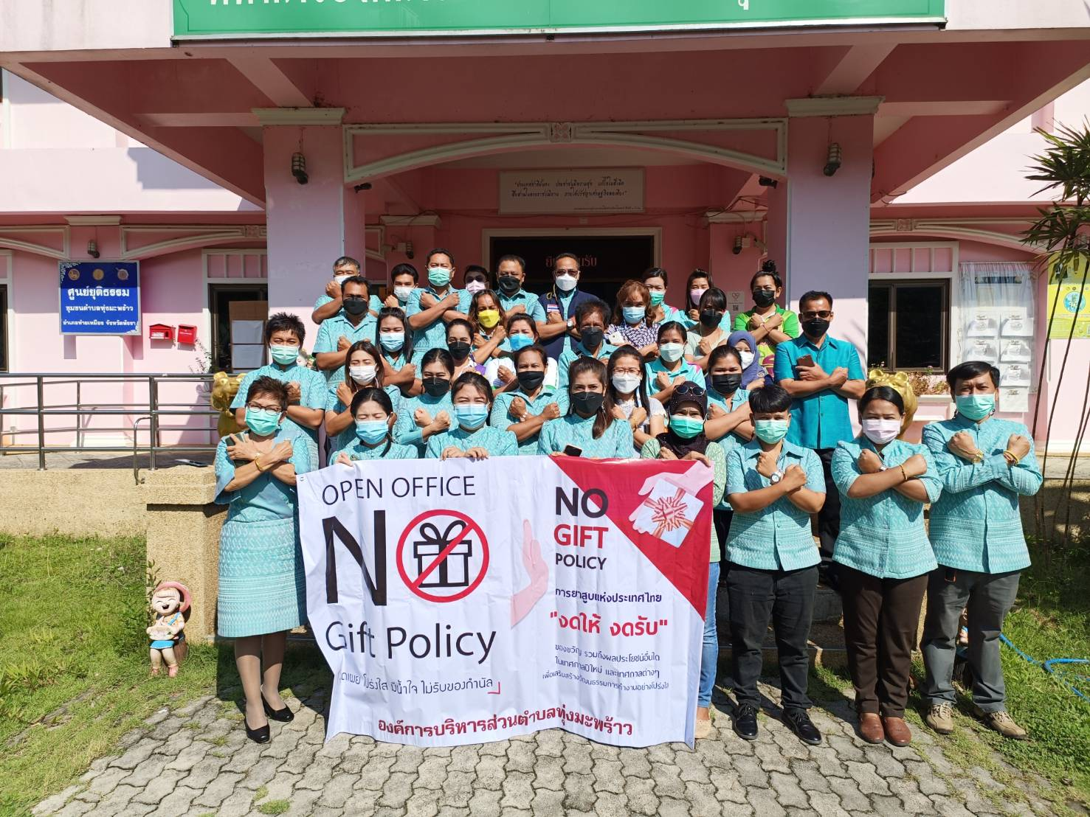

2. วันที่ 11 กุมภาพันธ์ 2565 นายมนิตย์ ช่วยบำรุง นายกองค์การบริหารส่วนตำบลทุ่งมะพร้าว พร้อมด้วยคณะผู้บริหาร พนักงานส่วนตำบล พนักงานครู ลูกจ้าง นักเรียนโรงเรียนอนุบาลองค์การบริหารส่วนตำบลทุ่งมะพร้าว ร่วมกิจกรรมแสดงเจตจำนงสุจริตในการบริหารงานและร่วมปฏิญาณตนแสดงเจตนารมณ์ร่วมต้านการทุจริตคอร์รัปชั่น และประพฤติมิชอบ (Zero Tolerance) เพื่อส่งเสริมให้บุคลากรยึดมั่นในคุณธรรมจริยธรรม จรรยาบรรณวิชาชีพ ประมวลจริยธรรม
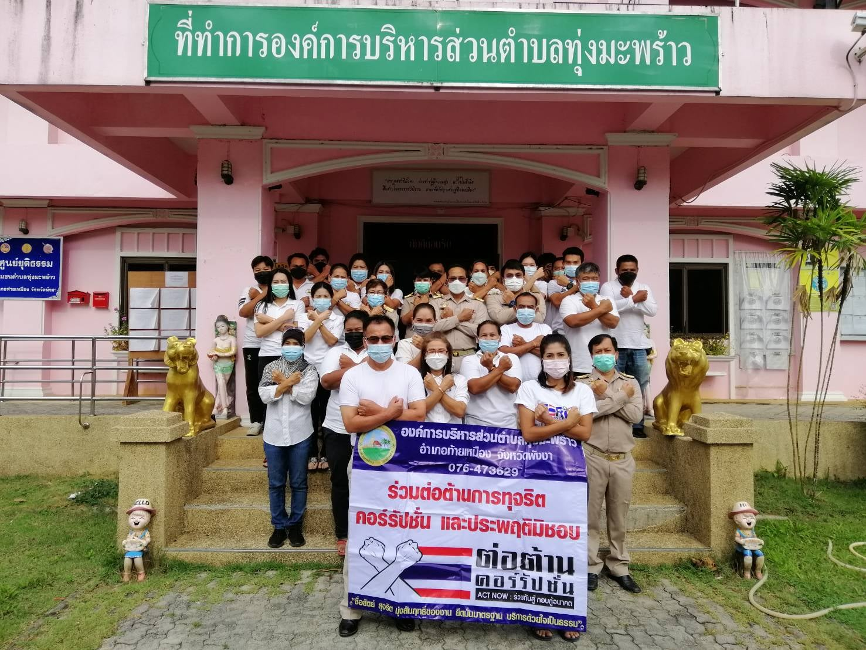

3. ส่งเสริมให้บุคลากรเข้ารับการอบรมตามสายงาน เพื่อความก้าวหน้าในสายอาชีพตามแผนพัฒนาบุคลากร

